PRESENTACION PROYECTO FINAL CODERHOUSE

BASES DE DATOS SQL.

El proyecto tiene la finalidad de administrar una base datos hospitalaria, enfocada en la parte de farmacia de dicho hospital. Esta enfocado en la administración y seguimiento de drogas oncológicas, rubro del cual se requiere una atención por diversos factores, entre ellos, la sensibilidad del trato al paciente, el costo alto de los medicamentos, etc. Este tipo de tratamientos suele ser largo y requiere muchas veces de una continuación domiciliaria.

En cuanto al proyecto, dispone de 7 tablas descriptas en las imágenes a continuación:

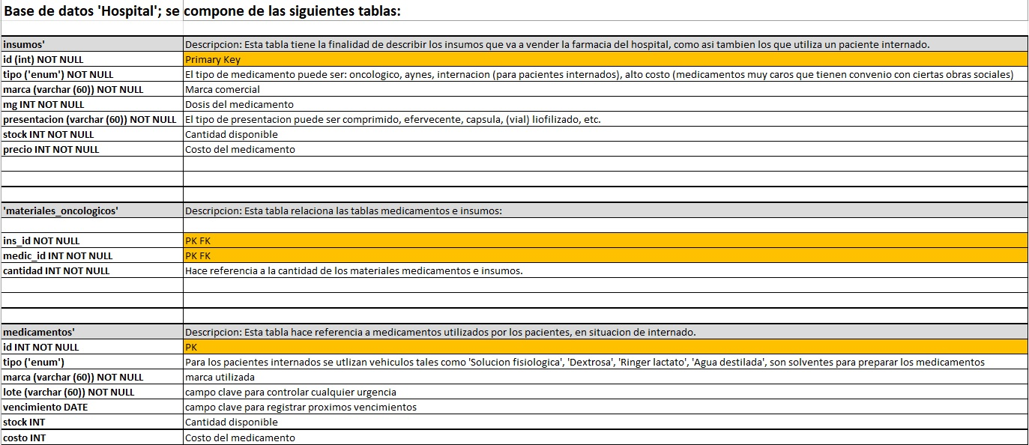

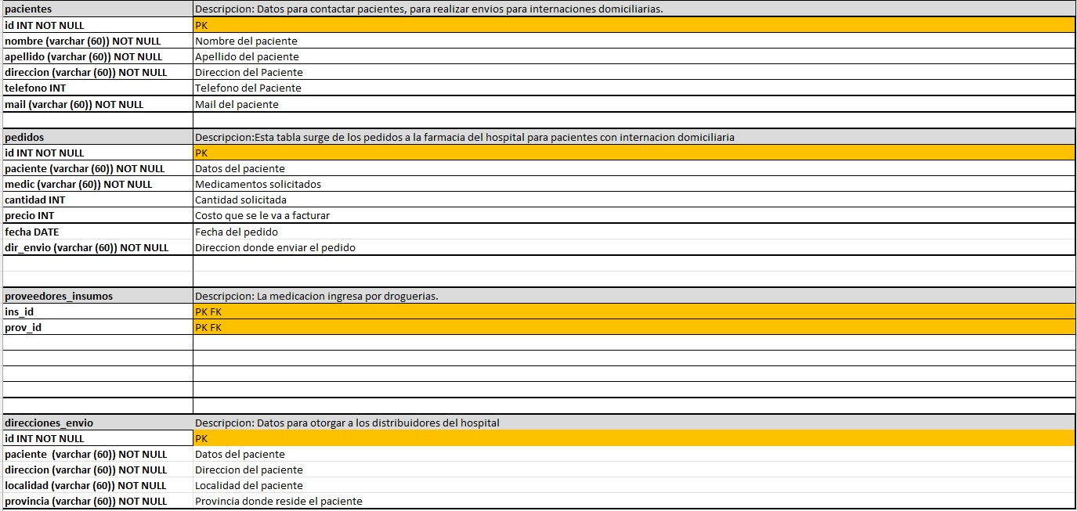

Cuenta con las siguientes funciones: cantidad_dias_ult_pedido; Función que sirve para calcular cuantos dias pasaron desde el ultimo pedido que hizo un paciente.

Función: cant_pedidos_por_fecha; Funcion para calcular cantidad de pedidos entre 2 fechas que ingrese el usuario.

Los siguientes “store procedures”:

Para ordenar la tabla; cuenta con 2 parametros:

# Primer parametro: Hay 7 formas para ordenar la tabla;

# por id: 1

# por tipo: 2

# por marca: 3

# por mg: 4

# por presentacion: 5

# por stock: 6

# por precio: 7

# Segundo parametro:

#Ordenar de forma Ascendente: 1 (Menor a Mayor)

#Ordenar de forma Descendente: 2 (Mayor a Menor)

Y 2 Triggers para ingresar o borrar un nuevo pedido a la farmacia del hospital.